Felix Baumgartner
– Die Angst gehört dazu

- Vor dem Lesen: Hören und Sagen
Benutzt die Vokabeln in Aufgabe 2.

- Während des Lesens: Lest und übersetzt zu zweit den Text:

geil – vild med/opstemt/høj af
Wertvoll – værdifuld
brach, vb.- brød
Schallmauer – lydmur
Inhaber – indehaver
Geschwindigkeit – fart/hastighed
Km/h = Kilometer pro Stunde
tief - dyb
bekam – fik
während – under/i løbet af/mens
ernsthaft – alvorlig
anfing, vb. – startede/begyndte
gedauert – varet
Rekordversuch – rekordforsøg
insgesamt – i alt
Druck – tryk
befestigt – sat fast/fastgjort
All – universet/(himmelrummet)
sinken – sænke
Sauerstoff – ilt
Körper – krop
Spezialanzug – specialdragt
schützte – beskyttede
versorgten – forsynede
genug – nok
Herausforderung – udfordring
sogenannte – såkaldte
Objektsprung – objektspring (faldskærmsudspring fra faste objekter som bygninger, master, klipper osv.)
z.B/zum Beispiel – f.eks./for eksempel
Wolkenkratzer – skyskraber

- Nach dem Lesen: Fragen zum Text

Beantwortet in Vorgegenwart (førnutid i hele sætninger):

Wie viele Weltrekorde hat Felix Baumgartner gebrochen?

Wann ist er aus 39 Kilometern Hohe gesprungen?

Wie lange hat der freie Fall gedauert?

Wie lange hat der Rekordversuch gedauert?

Von welchem Gebäude in Schweden ist er 2006 gesprungen?

- Macht 3 Sätze in Vorgegenwart/Perfekt (førnutid) mit Informationen vom Text:

-

-

-

- Bilder beschreiben:
Benutzt Wörter vom Text.
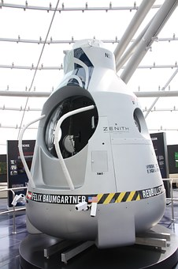
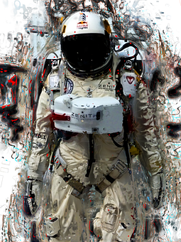

Auf dem ersten Bild sieht man …

- Quiz und tausch mit dem Thema Extremsportarten

